Дата проведення уроку: 07.05.2020 року.
Професія-столяр будівельний.
Група-С-11.
Майстер виробничого навчання Кіяшко О.О., ел.пошта: ekiasko53@gmail.com.

УРОК № 26

Тема програми №4. «Оброблювання деревини механізованим способом».
Тема уроку: «Відпрацювання основних прийомів роботи з перфоратором».
Мета уроку: навчальна-формування знань учнів при відпрацюванні основних
прийомів роботи з перфоратором.
Дидактичне забезпечення уроку: завдання №1, завдання №2, опорний конспект,
технологічна карта, навчальний елемент.
СТРУКТУРА УРОКУ:
1. Повторення пройденого матеріалу: 8⁰⁰-9³⁰.
Відповісти письмово в зошиті та надіслати 07.05.2020 року до 9³⁰ год. на
ел.пошту: ekiasko53@gmail.com.
Завдання №1
(за кожну правильну відповідь 0,4 б).
-організація робочого місця столяра будівельного;
-перелічте який ручний електроінструмент використовує в роботі столяр
будівельний;
-перелічте контрольно- вимірювальний інструмент столяра будівельного;
-будова електродриля;
-принцип дії електродриля;
-будова електричної шліфувальної машини;
-принцип дії електричної шліфувальної машини
-безпечні умови праці при роботі з електроінструментом.
(загальна кількість балів за завдання №1 – 3,2 б).
2. Пояснення нового матеріалу:
а) інструктаж з охорони праці і безпеки життєдіяльності: повинні працювати в спецодязі (головне вбрання, взуття на гумовій подошві, рукавиці, комбінезон, сорочка з довгим рукавом); інструменти, пристрої, інвентар, обладнання –в справному стані; при роботі з електроінструментом забороняється торкатися частини, яка обертається; після закінчення роботи інструмент від’єднати від електромережі; забороняється перегинати і розтягувати електропровід; тривала безперервна робота призводить до перегріву редуктора і обмотки якоря;
б) організація робочого місця: на робочому місці не повинно бути будівельного сміття, зайвих інструментів і матеріалів. Інструменти розташовують так, щоб не доводилось робити зайвих рухів. Помости (при необхідності) розташовують так, щоб можна було виконати більший обсяг робіт;
в) опис технологічного процесу:
Підготовка інструменту до роботи
Правильне використання перфоратора передбачає суворе дотримання вимог інструкції та керівництва по експлуатації. Порушення цих правил призведе до швидкої поломки інструменту без можливості ремонту.
Найбільш поширені помилки при роботі перфоратором:
* перевищення допустимого навантаження на інструмент;
* тривала безперервна робота, при якій елементи приводу і редуктора
перегріваються і можуть вийти з ладу;
* нехтування вимогами і термінами технічного обслуговування інструменту;
* порушення режимів змащення, використання неякісних мастильних матеріалів;
* виконання робіт, не передбачених керівництвом з експлуатації.
Перед початком роботи інструмент слід оглянути. Необхідно переконатися в його комплектності, у відсутності механічних пошкоджень корпусу інструменту і патрона. Перевірити цілісність електроізоляційного шару кабелю підключення до мережі. Упевнитися в тому, що робочий інструмент ( свердла, коронки) не має тріщин або відколів, ріжучі кромки гостро заточені.
Після цього слід виконати пробне включення і роботу в холостому режимі. Обов'язково потрібно перевірити працездатність кнопок і тумблерів управління швидкістю і напрямком обертання патрона.

Перемикач режиму встановлений навпроти позначення "свердло". Для виконання свердлувальних робіт використовують оснащення в хвостовиками SDS: знімний кулачковий патрон або свердло для перфоратора. Такий режим необхідний для формування отворів в дереві, металі та інших матеріалах. Як перемикать і регулювати режими перфоратора: перемикання режимів перфоратора необхідно виконувати тільки після повної зупинки робочого механізму перфоратора. При цьому від мережі відключати інструмент не потрібно. Необхідно переконатися, що перемикач режимів чітко зафіксувався в потрібному положенні.

Допустима тривалість роботи в холостому режимі і під навантаженням вказані в паспорті інструменту.

Якщо перфоратор оснащений лампочками світлової сигналізації, то їх сигнал може означати поломку або несправну роботу будь-якого вузла або механізму. Якщо на перфораторі блимає червона лампочка, слід звернутися до керівництва по експлуатації приладу.

Моделі перфораторів можуть оснащуватися трьома видами патронів:

* швидкозатискний;

• кулачковий;

* системи SDS.

Установка свердла

Гільзу змінного свердлильного патрону з зубчатим венцем обертати до тих пір, доки кулачки патрона розійдуться на відстані, дозволить встановити свердло. Встановити свердло в свердлильний патрон і зажати його за допомогою ключа для патрона, рівномірно використовуя кожне з трьох отворів патрона.

Для роботи свердлами із звичайним циліндричним хвостовиком необхідно мати спеціальний затискний кулачковий патрон з хвостовиком системи SDS. Такий патрон-перехідник дозволяє працювати перфоратором в режимі електродрилі стандартними свердлами. Проте в продажу можна знайти свердла з хвостовиками SDS.

Зняття свердла
Для зняття свердла або бура з патрона системи SDS необхідно:
* Дочекатися повної зупинки обертання патрона.
* Зафіксувати нижню муфту патрона рукою.
* Іншою рукою відкрутити або стягнути верхню муфту.
* Дістати бур або свердло.
У перфораторах з одномуфтовим виконанням патрона свердло знімається за допомогою однієї руки. У таких моделях застосовується механізм автоблокування валу.

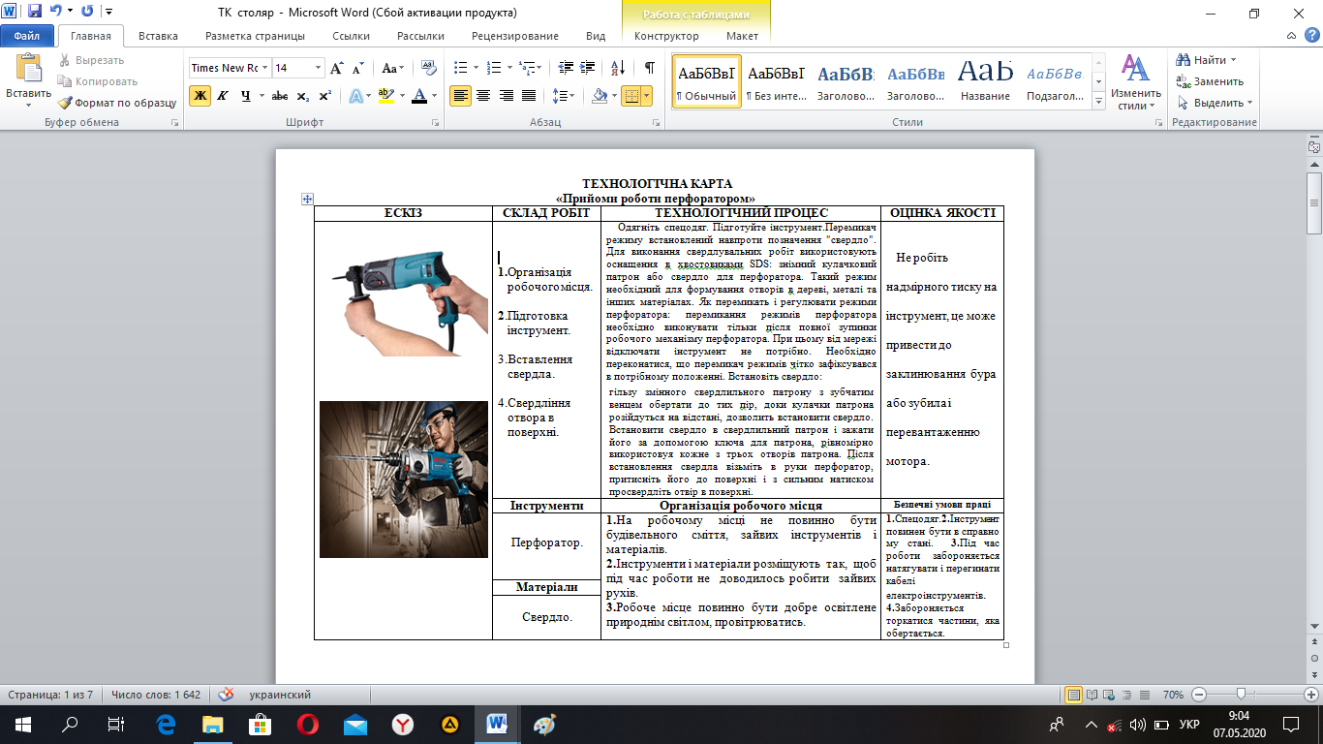

ОПОРНИЙ КОНСПЕКТ
Будова перфоратора

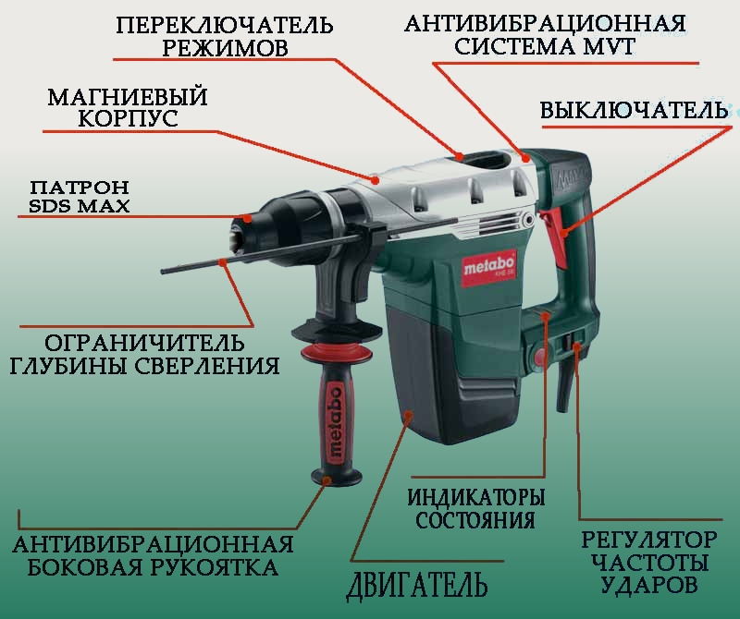

ОПОРНИЙ КОНСПЕКТ

1.Одягніть спецодяг.

2.Підготуйте інструмент до роботи.

3.Виконайте пробне включення перфоратора.

4.Вставити свердло в патрон.

5.Просвердліть отвір на поверхні.

6.Безпечні умови праці при виконанні робіт столяра будівельного.

НАВЧАЛЬНИЙ ЕЛЕМЕНТ

НАЗВА : Прийоми роботи перфоратором.

ПРОФЕСІЯ : Столяр будівельний.

КОД : 7124

НАЗВА :  ПРОФЕСІЯ | НАВЧАЛЬНИЙ ЕЛЕМЕНТ  «Прийоми роботи перфоратором»  Столяр будівельний | КОД : 7124  Стор. 2

МЕТА :

Вивчивши даний навчальний елемент ви будете взмозі :
- виконувати самостійно роботу перфоратором.

Матеріально-технічне забезпечення

КІЛЬКІСТЬ | НАЗВА
15  15  15  15 | Перфоратор  Свердло  Технологічна карта  Опорний конспект

Зв'язані модульні елементи

1. Комплект столяра будівельного.

2. Організація робочого місця.

3. Робота з електроінструментом.

4.Безпечні умови праці при виконанні робіт столяра будівельного.

НАЗВА :  ПРОФЕСІЯ | НАВЧАЛЬНИЙ ЕЛЕМЕНТ  «Прийоми роботи перфоратором»  Столяр будівельний | КОД : 7124  Стор. 3

1. Одягніть спецодяг: комбінезон,
головне вбрання, рукавиці,
робоче взуття.
2. Підготуйте інструмент.
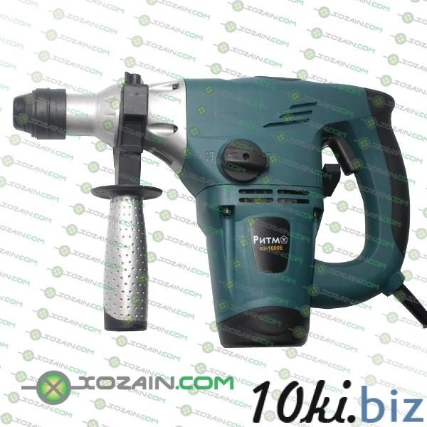
3.Візьміть в руки перфоратор
і встановіть свердло.

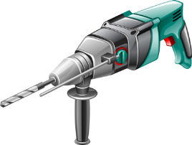

Перевірте інструмент на холостому ходу.
4. Притисніть до поверхні
перфоратор і просвердліть
отвір.
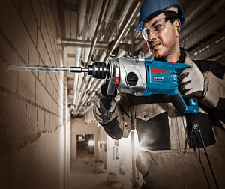

При виконанні робіт дотримуйтесь безпечних умов праці

НАЗВА :  ПРОФЕСІЯ | НАВЧАЛЬНИЙ ЕЛЕМЕНТ  «Прийоми роботи перфоратором»  Столяр будівельний. | КОД : 7124  Стор. 4

ТЕСТОВЕ ЗАВДАННЯ

ЗМІСТ ТЕСТУ | Відповідь  учня | Відмітка майстра  Знає, вміє Не знає,  не вміє
Визначити правильні варіанти
відповідей :

1Яким повинен бути натиск на перфоратор
під час свердління:
а) сильний;
б) рівномірний;
в) слабкий.

2.Чим затискають свердло в патроні:
а) руками;
б) ключем;

3. Виконайте :

- виконайте свердління отвору перфоратором.

Обов’язково подивитись відео за посиланням: You Tube канал Zenit Profi
https://youtu.be/Cj0w5lobQk8
3. Закріплення нового матеріалу: 12⁰⁰-13³⁰.
- відповісти письмово в зошиті на питання та надіслати 07.05.2020 року до 13³⁰
год. на ел.пошту: ekiasko53@gmail.com.
Завдання №2.
Дайте повну відповідь на запитання користуючись лекцією та за допомогою
інтернет-ресурсів:
-встановлення свердла (1,0 б);
-якими видами патронів оснащені моделі перфоратора (1,0 б);
-свердління отрорів на поверхні (0,8 б);
-безпечні умови праці при виконанні робіт з перфоратором (1,0 б).
Загальна кількість балів за завдання №3 -3,8 б.

4.Домашнє завдання: законспектувати тему, відповіді на завдання №1, №2,
надіслати 07.05.2020 р. до 13³⁰ на електронну пошту вище вказану.

